Утарбаева Гулдана Ергабыловна,
Б. Сүлейменов атындағы ЖОББМ.
Қазақстан тарихы пәні мұғалімі.
Ақтөбе облысы. Шалқар ауданы

Тәуке хан тұсындағы қазақтардың қоғамдық-құқықтық жүйесі

Оқу бағдарламасына сәйкес оқыту мақсаты: |  | 6.3.1.10 Қазақ хандарының мемлекетті нығайтудағы рөлін анықтау;  6.3.2.6 Қазақ хандарының сыртқы саясатын талдау.
Сабақтың мақсаты |  | Қазақ хандарының мемлекетті өркендетудегі рөлін анықтау;  Қазақ хандарының сыртқы саясатын анықтап, нәтижелерін талдау;  Қоғамдық-саяси өмірдегі батыр, би, сұлтан, жыраулардың қызметтерін анықтау.
Құндылықтарға баулу |  | Өзін қандай да бір ұлттың өкілі ретінде сезіну:  - Патриотизм  - Ұлттық сана-сезім  - Тәуелсіздік  - Ар-ождан бостандығы
Сабақтың барысы
Сабақтың кезеңі/уа-қыты | Педагогтің әрекеті |  | Оқушының әрекеті | Бағалау | Ресурстар
Ұйымдас-тыру  Өзін-өзі тексеру  Өткен білімді еске түсіру | Ой шақыру:  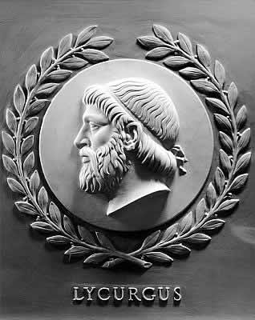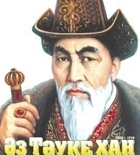  Суреттердегі кімдер?  Ликург кім болуы мүмкін?  Неліктен Левшин Тәуке ханды Ликургпен салыстырып отыр?  Оқушыларды сабақтың тақырыбы және мақсатымен таныстыру. |  | Оқушылар сурет және сұрақтар бойынша өз жауаптарын ұсынады. | ҚБ Мұғалім оқушылар жауабын мұқият тыңдап кері байланыс беріп отырады. | Мұғалім презента-циясы
Жаңа білім | Мәтінмен жұмыс.  Тапсырма-1. Стратегия ақпарат алу.  «Ғаламшар Тәуке хан» бейнебаян көрсету Бейнебаянды көрсету алдында оқушыларға оқу мақсатына қарай критерий ұсыну.  Оқушылар әрекеті ұсынылған критерий бойынша бейнебаяннан алғандарын жұмыс дәптеріне жазу.  Тапсырма-2.  Тәуке ханның ішкі саясаттағы іс-әрекеттері Тәуке ханның сыртқы саясаттағы іс-әрекеттері  1. 1.  2. 2.  3. 3.  Тұжырым жасау  Тапсырма-3.  Ретімен орналастырыңыз.  Ретімен қоюдың себептеріне дәлелдер келтіру арқылы талдап түсіндіруі.  Тәуке хан әрекеттеріне баға беру дағдысының жүруі.  Мұғалім қажет жағдайда қолдау көрсетуі қажет.  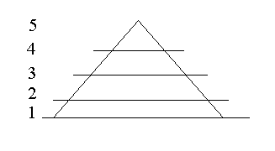  Зерттеу мен талдау.  Қалыптастырушы бақылау тапсырмалары.  Зерттеу сұрағы.  1.Тәуке хан мемлекетті басқару ісіне қандай өзгерістер енгізді?  2.Тәуке хан елді басқаруда неліктен билердің көмегіне сүйенді?  Тапсырманы орындау барысында оқушының талдау дағдысы бағаланады /өзгерістерді анықтау/.  Тапсырма-4.  «Тәуке хан дала Ликургі», «Тәуке хан тұсында қой үстіне бозторғай жұмыртқалаған заман болды ма?» «Тәуке хан басқарған кезең Қазақ хандығының алтын ғасыры болды ма?» тақырыбына 55-75 сөзден тұратын ой-толғау жазады. |  | Оқушылар жазғандарын бір-біріне оқиды, ортаға салып талқылау жүргізеді.  Оқушылар Тәуке ханның қазақ хандығын басқару билігі кезіндегі 5-тен кем емес жетістігін пирамидаға ретімен орналастыруы тиіс.  Оқушылар пирамидаға ретімен орналастыру үшін бір-бірімен кеңеседі, шешім қабылдап, ретімен цифрлап орналастырады.  Оқушылар әр қайсысы жеке ой толғау жазады, жұппен оқып талқылайды, бағалау критерийлерімен өзара кері байланыс жасайды. | ҚБ. Мұғалім оқушылар жауабын мұқият тыңдап кері байланыс беріп отырады.  Критериий:  3-тен кем емес фактілерді анықтау.  3-тен кем емес оқиғаны анықтау.  Кестеге жіктеу, тұжырым жасау.  Бағалау критерий-лері  Қазақтарды жоңғарлардың қысымынан құтқару саясатын жазады.  Билердің көмегімен хан билігін қалай нығайтқанын көрсетеді.  Тәуке ханның қандай істері қазақ хандығын күшейткенін анықтайды.  Қазақтың құқықтық жүйесін қалыптасты-руға қосқан үлесін бағалайды.  Тәуке ханның қызметін бағалайды. | «Ғаламшар Тәуке хан» бейнебаян  https://www.youtube.com/watch?v=1x7yn0SKzBE  Тақырып-тық кесте  Ақпараттық карточка-лар  Оқулық параграф 42-43
Бекіту | Сабақты қорытындылау  Үйге тапсырма:  Неліктен Левшин Тәуке ханды Ликургпен салыстырып отыр. |  | Сабақтың тақырыбын қорытындылау. | «Ең үздік жауап» | Ақпараттық карточка
Кері байланыс | Тәуке хан басқарған кезең «Қазақ хандығының алтын ғасыры» деген Левшиннің тұжырымымен келісесіз бе, әлде келіспейсіз бе?  Оқушылар өз дәлелдеулерін келтіреді, жауап береді. «Білімді стикер». Мына сұрақтар бойынша жауап береді.  - Не білдім?  - Не білемін?  - Не білгім келеді? |  | Тақырып бойынша не білетінін, не білгісі келетінін, не білгенін жазады. | Оқушылар бағалау критерийлерімен өз деңгейлерін бағалайды. | А4, конспект

